参观红色教育基地，接受革命精神洗礼

为了响应台党委加强基层党建工作，切实落实好党建工作目标，丰富党员主题党日活动。让党员干部对红色革命文化具有更加深刻的了解，追寻革命遗址的历史印记，缅怀革命先烈的光辉足迹，大力弘扬革命精神，进一步激发党员坚定理想信念，牢记初心使命，从而提升基层党支部的战斗堡垒作用。11月3日，微波中心党支部开展“参观红色教育基地，接受革命精神洗礼”主题党日活动，组织党员干部前往中共广东省委机关旧址始兴红围、八一村以及外营保卫战遗址等红色教育基地开展红色革命教育活动。

始兴红围位于始兴县沈所镇沈北村，是中共广东省委粤北省委机关旧址。在1940年至1941年期间，这座围楼作为广东省委、粤北省委机关的办公场所，在指挥广东抗日战争上发挥了重要作用，是抗战时期的“红色堡垒”和重要的“红色指挥所”。当年被日寇用大火焚烧成废墟的始兴红围，如今依旧巍然而立，无声诉说着当年的壮烈和惊心动魄.

在红围旧址广场前，面对鲜红的党旗，台党委委员、纪委书记叶际明带领支部党员同志进行庄严宣誓，重温入党誓词。大家一致决心，遵守党的章程，履行党员义务，执行党的决定，严守党的纪律，对党忠诚，积极工作，为共产主义奋斗终身。

随后，大家前往广东省委地下交通站革命陈列馆、八一村以及外营保卫战遗址进行参观。通过看展览，听讲解的形式，重温了当年革命先烈的英勇事迹，深切感悟到革命先辈们不屈不挠的革命斗争精神和英勇无畏的牺牲精神。

 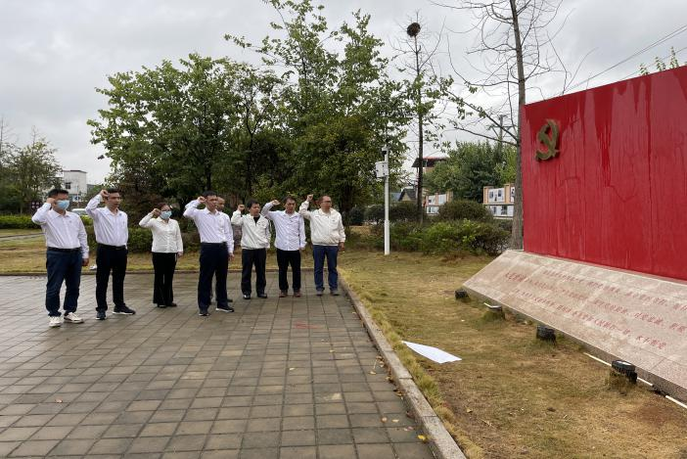

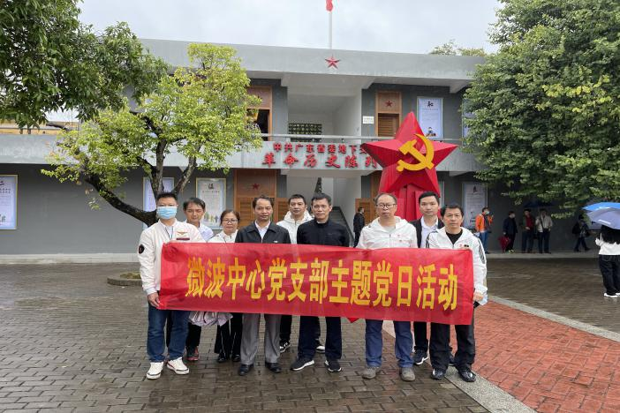 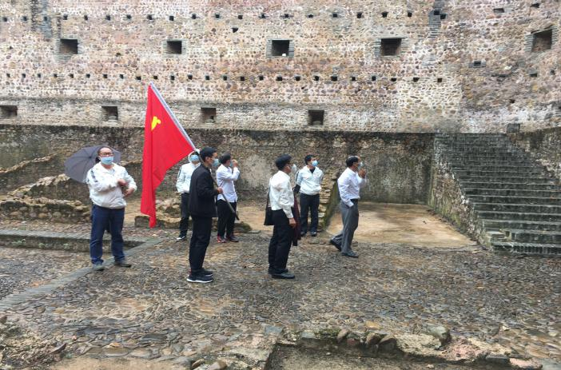

此次红色之旅，党员干部受到了“红色革命精神”的洗礼，使大家对革命先辈不怕牺牲、顽强拼搏以及对党的事业无比忠诚的革命精神有了更深刻的认识。大家一致认为，要通过此次主题党日活动，不断坚定理想信念，继承发扬革命前辈的光荣传统和优良作风，全力推动微波中心的党建工作引领业务工作迈上新台阶。